СОДЕРЖАНИЕ

ВВЕДЕНИЕ 4

1 РАЗРАБОТКА, АДМИНИСТРИРОВАНИЕ И ЗАЩИТА БАЗ ДАННЫХ 6

1.1 Анализ нормативно-правовой документации по внедрению баз данных 6

1.2 Разработка спецификации к информационной системе 11

1.2.1 Описание предметной области 11

1.2.2 Описание групп пользователей информационной системы 11

1.2.3 Основные требования, предъявляемые к информационной системе 12

1.2.4 Характеристика программного обеспечения для разработки информационной системы 12

1.3 Построение диаграмм 13

1.3.1 Создание диаграммы вариантов использования 13

1.3.2 Создание логической модели данных 14

1.4 Разработка серверной части базы данных 16

1.4.1 Создание базы данных 16

1.4.2 Создание таблиц базы данных 17

1.4.3 Создание диаграммы схемы данных 18

1.4.4 Заполнение таблиц 19

1.5 Построение запросов к базе данных на языке SQL 21

1.6 Разработка клиентской части приложения 24

1.6.1 Связывание с данными сервера SQL Server 24

1.6.2 Создание интерфейса в визуальной среде разработки 31

1.7 Резервное копирование базы данных. Восстановление базы данных из резервной копии 42

1.7.1 Резервное копирование базы данных 42

1.7.2 Восстановление базы данных из резервной копии 44

1.8 Реализация доступа пользователей к базе данных. Экспорт / Импорт базы данных в документы пользователя 49

ЗАКЛЮЧЕНИЕ 54

БИБЛИОГРАФИЧЕСКИЙ СПИСОК 56

# ВВЕДЕНИЕ

ПМ 11 Разработка, администрирование и защита баз данных относится к профессиональному циклу и нацелен на освоение профессионального вида деятельности (ВПД) в области разработки, администрировании и защите баз данных.

В процессе освоения модуля, обучающиеся овладевают следующими видами профессиональных компетенций:

ПК 11.1 Осуществлять сбор, обработку и анализ информации для проектирования баз данных.

ПК 11.2 Проектировать базу данных на основе анализа предметной области.

ПК 11.3 Разрабатывать объекты базы данных в соответствии с результатами анализа предметной области.

ПК 11.4 Реализовывать базу данных в конкретной системе управления базами данных.

ПК 11.5 Администрировать базы данных.

ПК 11.6 Защищать информацию в базе данных с использованием технологии защиты информации.

Цель проведения учебной практики по профессиональному модулю 11 Разработка, администрирование и защита баз данных – является приобретение практических навыков работы в области создания, функционирования и использования систем управления базами данных (СУБД).

Основные задачи учебной практики:

* формирование у студентов знаний, умений и навыков, профессиональных компетенций, профессионально значимых личностных качеств;
* развитие профессионального интереса, формирование мотивационно-целостного отношения к профессиональной деятельности, готовности к выполнению профессиональных задач в соответствии с нормами морали, профессиональной этики и служебного этикета;
* адаптация студентов к профессиональной деятельности.

Для достижения поставленной цели и реализации задач учебной практики необходимо создать информационную систему, которая обеспечивала бы автоматизацию процесса учёта ежегодных выставок собак, предназначенную для организаторов этого мероприятия.

# РАЗРАБОТКА, АДМИНИСТРИРОВАНИЕ И ЗАЩИТА БАЗ ДАННЫХ

## Анализ нормативно-правовой документации по внедрению баз данных

ГОСТ 20886-85 Организация данных в системах обработки данных. Термины и определения

Основные понятия:

Организация данных – Представление данных и управление данными в соответствии с определенными соглашениями.

Управление данными – Совокупность функций обеспечения требуемого представления данных, их накопления и хранения, обновления, удаления, поиска по заданному критерию и выдачи данных.

Представление данных – Характеристика, выражающая правила кодирования Элементов и образования конструкций данных на конкретном уровне рассмотрения в вычислительной системе.

Виды организации:

Логическая организация данных – Организации данных, учитывающая лишь те конструкции данных и операции над ними, которые находятся в распоряжении программы, использующей данные.

Физическая организация данных – Организация данных, учитывающая размещение и связь данных в среде хранения.

Объекты управления данными:

База данных – Совокупность данных, организованных по определенным правилам, предусматривающим общие принципы описания, хранения и манипулирования данными. независимая от прикладных программ.

Файл – Идентифицированная совокупность экземпляров полностью описанного в конкретной программе типа данных, находящихся вне программы во внешней памяти и доступных программе посредством специальных операции.

Набор данных – Идентифицированная совокупность физических записей, организованная одним из установленных в системе обработки данных способов и представляющая файлы или части файлов в среде хранения.

Логическая запись – Конструкция данных, используемая в рамках логической организации данных.

Физическая запись – Конструкция данных, используемая в рамках физической организации данных.

Блок данных – Битовая последовательность, передаваемая как единое целое между устройствами вычислительной системы, системы телеобработки данных или вычислительной сети.

Сетевая база данных – База данных, реализованная в соответствии с сетевой моделью данных.

Иерархическая база данных – База данных, реализованная в соответствии с иерархической моделью данных.

Реляционная база данных – Бала данных, реализованная в соответствии с реляционной моделью данных.

Распределенная база данных – Совокупность баз данных, физически распределенная по взаимосвязанным ресурсам вычислительной системы и доступная для совместного использования в различных приложениях.

Виды управления данными:

Ведение базы данных – Деятельность по обновлению, восстановлению и перестройке структуры базы данных с целью обеспечения ее целостности, сохранности и эффективности использования.

Защита данных – Организационные, программные и технические методы и средства, направленные на удовлетворение ограничений, установленных для типов данных или экземпляров типов данных в системе обработки данных.

Доступ к порции данных – Предоставление процессу обработки данных порции данных или принятие от него порции данных посредством последовательности операций поиска, чтения и (или) записи данных.

Последовательный доступ к порции данных – Доступ к порции данных, при котором операции чтения или запись порции данных, к которой осуществляется доступ, проводится после чтения или записи всех порций, расположенных до этой порции в соответствии с порядком, фиксированным для определенной совокупности порций данных.

Прямой доступ к порции данных – Доступ к порции данных, при котором операции чтения или записи, к которой осуществляется доступ, не связаны с доступом к другим порциям данных в рамках принятой организации данных.

Удаленный доступ к порции данных – Доступ к порции данных, в операциях чтения или записи которой осуществляется передача данных с помощью средств телеобработки данных.

Путь доступа – Последовательность экземпляров типа данных в базе данных, к которым необходимо осуществлять доступ для получения, в конечном счете, доступа к требуемому экземпляру этого типа данных.

Система управления базами данных – Совокупность программ и языковых средств, предназначенных для управления данными в базе данных, ведения базы данных и обеспечения взаимодействия ее с прикладными программами.

Виды и средства описания типов данных:

Схема базы данных – Описание базы данных в конкретной модели данных.

Внешняя схема базы данных – Схема базы данных, поддерживаемая системой управления базы данных для приложений.

Внутренняя схема базы данных – Схема базы данных, определяющая представление данных вереде хранения и пути доступа к ним.

Концептуальная схема базы данных – Схема базы данных, определяющая представление базы данных единое для всех се приложений и не зависящее от используемого в системе управления этой базой данных представления данных в среде.

Язык описания данных – язык, предназначенный для описания схем без данных.

Модель данных – совокупность правил порождения структур данных в базе данных, операций над ними, а также ограничений целостности, определяющих допустимые связи и значения данных, последовательность их изменения.

Иерархическая модель данных – Модель данных, предназначенная для представления данных иерархической структуры и манипулирования ими.

Сетевая модель данных – Модель данных, предназначенная для представления данных сетевой структуры и манипулирования ими.

Реляционная модель данных – Модель данных, основанная на представлении данных в виде набора отношений, каждое из которых представляет собой, подмножество декартова произведения определенных множеств, и манипулировании ими с помощью множества операций реляционной алгебры или реляционного исчислении.

**ГОСТ Р 59793–2021** определить последовательность (стадии) работ по созданию, автоматизированных системы

Последовательность работ автоматизированных систем представлена в таблице 1.

Таблица 1 – Стадии и этапы создания автоматизированных систем.

|  |  |
| --- | --- |
| Стадии | Этапы работ |
| Формирование требований к АС  Разработка концепции АС | Обследование объекта и обоснование необходимости создания АС |
| Формирование требований пользователя к АС |
| Оформление отчета о выполненной работе |
| Изучение объекта |
| Проведение необходимых научно-исследовательских работ |
| Разработка вариантов концепции АС и выбор варианта концепции АС удовлетворяющего требованиям пользователя |
| Оценка рисков проекта |
| Оформление отчета о выполненной работе |
| Техническое задание | Разработка и утверждение технического задания на создание АС |
| Эскизный проект | Разработка предварительных проектных решений по АС и ее частям |
| Разработка документации на АС и ее части |
| Технический проект | Разработка проектных решений по АС и ее частям |
| Разработка документации на АС и ее части |
| Разработка и оформление документации на поставку изделий для комплектования АС и (или) технических требований {технических заданий) на их разработку |
| Разработка заданий на проектирование в смежных частях проекта объекта автоматизации |
| Рабочая документация | Разработка рабочей документации на АС и ее части |
| Разработка или адаптация отдельных видов обеспечения АС |
| Ввод в действие | Подготовка объекта автоматизации к вводу АС в действие |
| Подготовка персонала |
| Комплектация АС поставляемыми изделиями (программными и техническими средствами, программно-техническими комплексами, информационными изделиями) |
| Строительно-монтажные работы |
| Пусконаладочные работы |
| Проведение предварительных испытаний |
| Проведение опытной эксплуатации |
| Проведение приемочных испытаний |
| Сопровождение АС | Выполнение работ в соответствии с гарантийными обязательствами |
| Послегарантийное обслуживание |

## Разработка спецификации к информационной системе

### Описание предметной области

Необходимо. Создать информационную систему, предназначенную для организаторов ежегодных выставок собак. Она должна обеспечивать хранение сведений о собаках - участниках выставок и экспертах. Участие может быть индивидуальным или от клуба. У выставки могут быть спонсоры, которые могут спонсировать разные выставки.

Для каждой собаки в БД должны храниться сведения, о том, к какому клубу она относится, кличка, порода и возраст, дата последней прививки, фамилия, имя, отчество и паспортные данные хозяина. Перед соревнованиями собаки должны пройти обязательный медосмотр.

Т.к. участие является платным, то хозяин обязан после регистрации до прохождения медосмотра оплатить счет и предоставить его организаторам. Собака допускается до соревнований, если она успешно прошла медосмотр.

Сведения об эксперте должны включать фамилию и имя, номер ринга, который он обслуживает, клуб, название клуба, в котором он состоит. Каждый ринг могут обслуживать несколько экспертов. Каждая порода собак выступает на своем ринге, но на одном и том же ринге в разное время могут выступать разные породы.

Каждая собака должна выполнить 3 упражнения, за каждое из которых она получает баллы от каждого эксперта. Итогом выставки является определение медалистов по каждой породе по итоговому рейтингу.

Организатор выставки должен иметь возможность добавить в базу нового участника или нового эксперта, снять эксперта с судейства, заменив его другим, отстранить собаку от участия в выставке.

### Описание групп пользователей информационной системы

Администратор – имеет полный доступ ко всей информационной системе. Может просматривать и изменять данные всех таблиц, просматривать, добавлять, удалять и изменять учётные записи пользователей, назначать роли, авторизоваться и т.п.

Эксперт – ограниченные возможности использования информационной системы. Может авторизоваться, просматривать и изменять данные таблиц Участники и Собаки.

Владелец – нет особых возможностей. Может лишь авторизоваться и просматривать данные во всех таблицах.

Гость – такие же ограничения, как и у владельца.

### Основные требования, предъявляемые к информационной системе

Система должна позволять осуществлять быстрый поиск в базе данных, иметь удобный и простой интерфейс (чем проще, тем лучше), должны быть распределены роли между пользователями, имеется возможность взаимодействия пользователя с формой, то есть, должны работать все кнопки и переходы между ними.

### Характеристика программного обеспечения для разработки информационной системы

Для разработки необходимы следующие приложения:

SQL Server Management Studio – утилита, разработанная корпорацией Microsoft для конфигурирования, управления и администрирования всех компонентов Microsoft SQL Server. Утилита включает скриптовый редактор и графическую программу, которая работает с объектами и настройками сервера.

Плюсы:

* СУБД поддерживает работу с другими ПО Microsft;
* административные задачи автоматизированы;

Минусы:

* большая цена
* сложен в освоении

Access – реляционная система управления базами данных корпорации Microsoft. Входит в состав пакета Microsoft Office. Имеет широкий спектр функций, включая связанные запросы, связь с внешними таблицами и базами данных.

Плюсы:

* удобен в использовании;
* легко интегрировать;

Минусы:

* база сохраняется в одном файле;
* ограниченный функционал;

Visio – векторный графический редактор, редактор диаграмм и блок-схем для Windows.

Плюсы:

* легко создавать диаграммы
* много шаблонов для различных задач

## Построение диаграмм

### Создание диаграммы вариантов использования

На рисунке 1 представлен пример диаграммы вариантов использования информационной системы для организаторов ежегодных выставок собак.

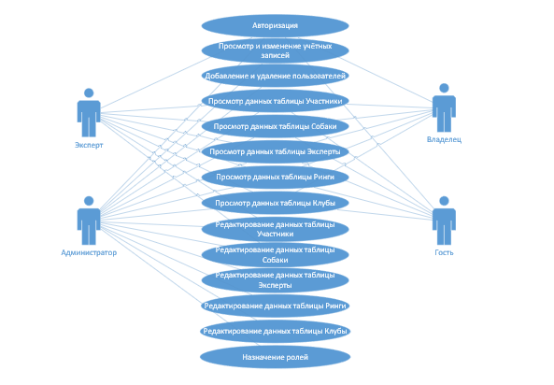

Рисунок 1 – Диаграмма вариантов использования

### Создание логической модели данных

Исходя из анализа предметной области, можно выделить три типа сущности (таблиц): Владельцы, Собаки и Эксперты, которые связаны между собой типом отношений (Многие-ко-многим), так как каждый владелец может иметь много собак, а каждая собака может иметь несколько владельцев. Однако, реляционная модель данных требует заменить отношение Многие-ко-многим на несколько отношений Один-ко-многим, для этого необходимо в структуру будущей базы данных добавить ещё 2 сущности (таблиц) Ринги и Клубы.

Описание отношений:

Один владелец может иметь несколько собак, поэтому между объектами Владельцы и Собаки имеется связь один-ко-многим. В одном клубе может быть несколько собак и экспертов, поэтому между объектами Собаки и Клубы имеется связь один-ко-многим, и между объектами Клубы и Эксперты также имеется связь один-ко-многим. Каждый ринг может содержать несколько собак и экспертов, поэтому между объектами Собаки и Ринги имеется связь один-ко-многим, и между объектами Ринги и Эксперты также имеется связь один-ко-многим.

Описание сущностей:

* К объекту Владельцы относятся такие характеристики как: Номер владельца, Имя, Фамилия, Отчество, Паспорт.
* К объекту Собаки относятся: Номер собаки, Номер владельца, Номер клуба, Номер ринга, Кличка, Возраст, Порода.
* К объекту Эксперты относятся: Номер эксперта, Номер клуба, Номер ринга, Имя, Фамилия, Отчество, Паспорт.
* К объекту Клубы относятся: Номер Клуба, Название клуба, Время начала работы, Время окончания работы.
* К объекту Ринги относятся: Номер ринга, Название ринга.

Описание индексов:

В таблице Владельцы необходимо определить первичный ключ – Номер владельца, под которым можно понимать конкретный идентифицирующий владельца код.

В таблице Собаки необходимо определить первичный ключ – Номер собаки, под которым можно понимать конкретный идентифицирующий собаки код.

В таблице Эксперты необходимо определить первичный ключ – Номер эксперта, под которым можно понимать конкретный идентифицирующий эксперта код.

В таблице Ринги необходимо определить первичный ключ – Номер ринга, под которым можно понимать, какой именно участник и эксперт принадлежат к какому-то определённому рингу.

В таблице Клубы необходимо определить первичный ключ – Номер клуба, под которым можно понимать какая именно собака и её владелец числятся в клубе.

Описание связей:

Для обеспечения целостности данных между таблицами Владельцы и Собаки по полю Номер владельца тип связи определен как один-ко-многим; между таблицами Собаки и Ринги, по полю Номер ринга тип связи определен как один-ко-многим; между таблицами Собаки и Клубы, по полю Номер клуба тип связи определен как один-ко-многим; между таблицами Эксперты и Ринги, по полю Номер ринга тип связи определен как один-ко-многим; между таблицами Эксперты и Клубы, по полю Номер клуба тип связи определен как один-ко-многим;

Логическая модель данных базы данных представлена на рисунке 2.

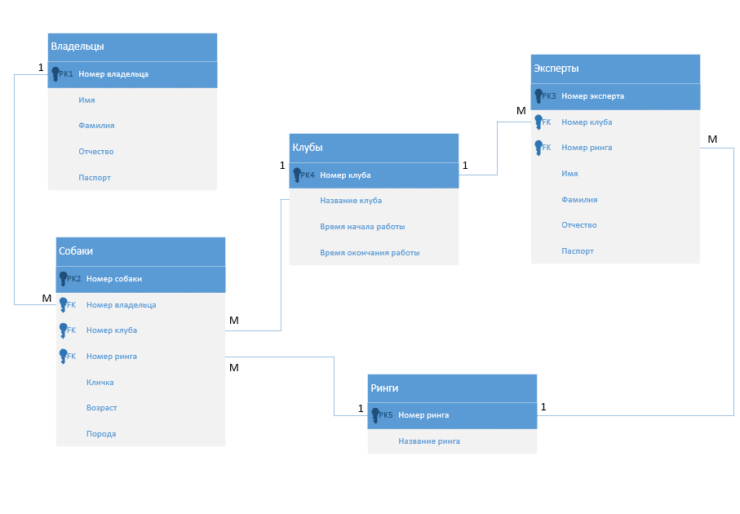

Рисунок 2 – Логическая модель данных

## Разработка серверной части базы данных

### Создание базы данных

Используя систему управления базами данных SQL Server и неструктурированный язык запросов Transact – SQL, с помощью SQL кода была создана база данных.

Листинг кода:

CREATE DATABASE УП11_ИСПП_5_Макуров_ВА

ON PRIMARY

(

NAME = УП11_ИСПП_5_Макуров_ВА,

FILENAME = '\\sql\c$\Program Files\Microsoft SQL Server\MSSQL15.MSSQLSERVER\MSSQL\DATA\УП11_ИСПП_5_Макуров_ВА.mdf',

SIZE = 100 MB,

MAXSIZE = 200,

FILEGROWTH = 20

)

LOG ON

(

NAME = УП11_ИСПП_5_Макуров_ВА_log,

FILENAME= '\\sql\c$\Program Files\Microsoft SQL Server\MSSQL15.MSSQLSERVER\MSSQL\DATA\УП11_ИСПП_5_Макуров_ВА_log.ldf',

SIZE = 100 MB,

MAXSIZE = 200,

FILEGROWTH = 20

)

### Создание таблиц базы данных

Используя систему управления базами данных SQL Server и неструктурированный язык запросов Transact – SQL, с помощью SQL кода были созданы таблицы базы данных в соответствии с построенной в п.1.3.2 логической моделью данных.

Таблица Владельцы

Листинг кода:

CREATE TABLE Владельцы

(

Номер_Владельца INT IDENTITY (1,1),

CONSTRAINT PK1 PRIMARY KEY (Номер_Владельца),

Имя CHAR (50),

Фамилия CHAR (50),

Отчество CHAR (50),

Паспорт INT

)

Таблица Клубы

Листинг кода:

CREATE TABLE Клубы

(

Номер_Клуба INT IDENTITY (1,1),

CONSTRAINT PK2 PRIMARY KEY (Номер_Клуба),

Название_Клуба CHAR (50),

Время_Начала_Работы TIME,

Время_Окончания_Работы TIME

)

Таблица Ринги

Листинг кода:

CREATE TABLE Ринги

(

Номер_Ринга INT IDENTITY (1,1),

CONSTRAINT PK3 PRIMARY KEY (Номер_Ринга),

Название_Ринга CHAR (50)

)

Таблица Собаки

Листинг кода:

CREATE TABLE Собаки

(

Номер_Собаки INT IDENTITY (1,1),

CONSTRAINT PK4 PRIMARY KEY (Номер_Собаки),

Номер_Владельца INT,

CONSTRAINT FK1 FOREIGN KEY (Номер_Владельца) REFERENCES Владельцы (Номер_Владельца),

Номер_Клуба INT,

CONSTRAINT FK2 FOREIGN KEY (Номер_Клуба) REFERENCES Клубы (Номер_Клуба),

Номер_Ринга INT,

CONSTRAINT FK3 FOREIGN KEY (Номер_Ринга) REFERENCES Ринги (Номер_Ринга),

Кличка CHAR (50),

Возраст INT,

Порода CHAR (50)

)

Таблица Эксперты

Листинг кода:

CREATE TABLE Эксперты

(

Номер_Эксперта INT IDENTITY (1,1),

CONSTRAINT PK5 PRIMARY KEY (Номер_Эксперта),

Номер_Клуба INT,

CONSTRAINT FK4 FOREIGN KEY (Номер_Клуба) REFERENCES Клубы (Номер_Клуба),

Номер_Ринга INT,

CONSTRAINT FK5 FOREIGN KEY (Номер_Ринга) REFERENCES Ринги (Номер_Ринга),

Имя CHAR (50),

Фамилия CHAR (50),

Отчество CHAR (50),

Паспорт INT

)

### Создание диаграммы схемы данных

Используя систему управления базами данных SQL Server с помощью визуальных компонентов, была создана диаграмма схемы данных, которая представлена на рисунке 3.

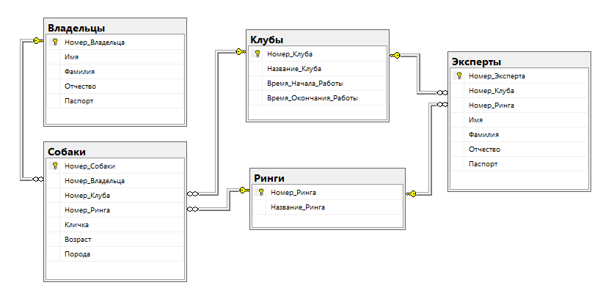

Рисунок 3 – Диаграмма схемы данных

### Заполнение таблиц

Используя систему управления базами данных SQL Server и неструктурированный язык запросов Transact – SQL, с помощью SQL кода были заполнены таблицы корректными данными.

Таблица Владельцы

Листинг кода:

INSERT INTO Владельцы (Имя, Фамилия, Отчество, Паспорт)

VALUES ('Владимир', 'Макуров', 'Алексеевич', '123450034'),

('Иван', 'Швидко', 'Анатольевич', '223470045'),

('Василий', 'Петухов', 'Владимирович', '343340023'),

('Николай', 'Аверьянов', 'Владимирович', '874544436'),

('Никита', 'Степурин', 'Сергеевич', '345590045'),

('Дмитрий', 'Неверов', 'Сергеевич', '203045666'),

('Семён', 'Попов', 'Евгеньевич', '251747986'),

('Кирилл', 'Кошик', 'Андреевич', '455508978'),

('Ангелина', 'Крупенникова', 'Артемовна', '654532245'),

('Даниил', 'Беренгард', 'Юрьевич', '903480034')

Таблица Клубы

Листинг кода:

INSERT INTO Клубы (Название_Клуба, Время_Начала_Работы, Время_Окончания_Работы)

VALUES ('Амиго', '9:00', '21:00'),

('Зубастик', '10:00', '22:00'),

('Хвост', '8:00', '20:00'),

('Любимец', '8:00', '23:00'),

('Хатико', '9:30', '19:30')

Таблица Ринги

Листинг кода:

INSERT INTO Ринги (Название_Ринга)

VALUES ('Открытая киностудия Лендок'),

('Лофт Проект Этажи'),

('Спортивный комплекс Юбилейный'),

('Конгрессно-выставочный комплекс Экспофорум'),

('Креативное пространство Люмьер-холл')

Таблица Собаки

Листинг кода:

INSERT INTO Собаки (Номер_Владельца, Номер_Клуба, Номер_Ринга, Кличка, Возраст, Порода)

VALUES ('11', '1', '1', 'Тузик', '1', 'Акита-ину'),

('12', '2', '2', 'Спайк', '2', 'Алабай'),

('13', '3', '3', 'Скуби Ду', '2', 'Американская акита'),

('14', '4', '4', 'Саймон', '1', 'Американский стаффордширский терьер'),

('15', '5', '5', 'Стич', '3', 'Английский бульдог'),

('16', '1', '1', 'Скай', '4', 'Аргентинский дог'),

('17', '2', '2', 'Султан', '4', 'Басенджи'),

('18', '3', '3', 'Снежок', '6', 'Бернский зенненхунд'),

('19', '4', '4', 'Сириус', '5', 'Бигль'),

('20', '5', '5', 'Снупи', '7', 'Бишон фризе'),

('11', '1', '1', 'Спартак', '1', 'Бобтейл'),

('12', '2', '2', 'Сникерс', '1', 'Боксёр'),

('13', '3', '3', 'Скиф', '2', 'Борзые собаки'),

('14', '4', '4', 'Стиф', '2', 'Бультерьер'),

('15', '5', '5', 'Сэт', '3', 'Вельш-корги'),

('16', '1', '1', 'Сильвер', '4', 'Джек-рассел-терьер'),

('17', '2', '2', 'Самсон', '5', 'Доберман'),

('18', '3', '3', 'Смайл', '6', 'Дратхаар'),

('19', '4', '4', 'Старк', '6', 'Золотистый ретривер'),

('20', '5', '5', 'Снуп Дог', '7', 'Йоркширский терьер'),

('11', '1', '1', 'Север', '8', 'Кавалер-кинг-чарльз-спаниель'),

('12', '2', '2', 'Спарки', '1', 'Кавказская овчарка'),

('13', '3', '3', 'Сэр', '2', 'Кане-корсо'),

('14', '4', '4', 'Соломон', '3', 'Китайская хохлатая собака'),

('15', '5', '5', 'Счастливчик', '3', 'Курцхаар'),

('16', '1', '1', 'Сет', '3', 'Лайка'),

('17', '2', '2', 'Стэн', '2', 'Маламут'),

('18', '3', '3', 'Санчо', '1', 'Мопс'),

('19', '4', '4', 'Симон', '5', 'Московская сторожевая'),

('20', '5', '5', 'Стинг', '5', 'Пекинес')

Таблица Эксперты

Листинг кода:

INSERT INTO Эксперты (Номер_Клуба, Номер_Ринга, Имя, Фамилия, Отчество, Паспорт)

VALUES ('1', '1', 'Иван', 'Иванов', 'Васильевич', '903480034'),

('2', '2', 'Дмитрий', 'Петров', 'Алексеевич', '654532245'),

('3', '3', 'Геннадий', 'Сидоров', 'Артёмов', '455508978'),

('4', '4', 'Алексей', 'Смоленский', 'Владимирович', '251747986'),

('5', '5', 'Владимир', 'Горбушин', 'Николаевич', '203045666'),

('1', '1', 'Валентин', 'Глухов', 'Андреевич', '345590045'),

('2', '2', 'Михаил', 'Воленский', 'Юрьевич', '874544436'),

('3', '3', 'Павел', 'Говорухин', 'Дмитриевич', '343340023'),

('4', '4', 'Максим', 'Исламов', 'Аркадьев', '223470045'),

('5', '5', 'Денис', 'Попов', 'Антонович', '123450034')

## Построение запросов к базе данных на языке SQL

Используя неструктурированный язык запросов Transact – SQL, с помощью SQL кода были созданы запросы на выборку данных из таблиц базы данных:

1. Выборка данных из связанных таблиц.

Составлен список владельцев и их собак, которые числятся в клубах. Список представлен на рисунке 4.

Листинг кода:

CREATE VIEW Запрос_1 as

SELECT TOP (100) Фамилия+''+left(Имя, 1)+'.'+left(Отчество, 1)+'.'AS [ФИО Владельца], Кличка AS [Кличка], Порода AS [Порода], Название_Клуба AS [Название клуба]

FROM Владельцы JOIN (Собаки JOIN Клубы ON Собаки.Номер_Клуба = Клубы.Номер_Клуба) ON Владельцы.Номер_Владельца = Собаки.Номер_Владельца

GROUP BY Фамилия, Имя, Отчество, Кличка, Порода, Название_Клуба

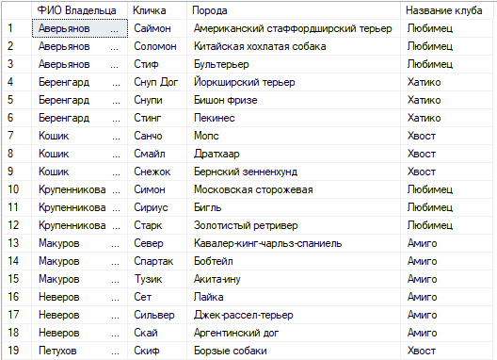

Рисунок 4 – Список владельцев и их собак, которые числятся в клубах

1. Выборка данных, из связанных таблиц используя предложение WHERE и сложные условия (OR, AND, NOT).

Составлен список собак, где возраст варьируется от 3х до 7 лет. Список представлен на рисунке 5.

Листинг кода:

CREATE VIEW Запрос_2 as

SELECT TOP (100) Кличка, Порода, Возраст

FROM Собаки

WHERE Возраст> 3 AND Возраст <7

ORDER BY Кличка

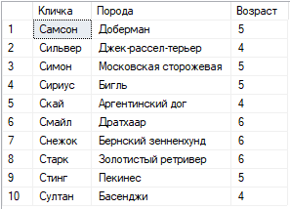

Рисунок 5 – Список собак, где возраст варьируется от 3х до 7 лет

1. Создание вычисляемых полей. Сортировка результатов запроса.

Указано количество собак у каждого владельца участвующих в выставке. Список представлен на рисунке 6.

Листинг кода:

CREATE VIEW Запрос_3 as

SELECT TOP (100) Фамилия+''+left(Имя, 1)+'.'+left(Отчество, 1)+'.'AS [ФИО Владельца], COUNT(*) AS [Количество собак]

FROM Владельцы JOIN Собаки ON Владельцы.Номер_Владельца = Собаки.Номер_Владельца

GROUP BY Фамилия, Имя, Отчество

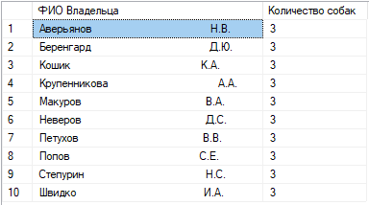

Рисунок 6 – Количество собак у каждого владельца участвующих в выставке

1. Создание вычисляемых полей с применением группировки данных по нескольким полям.

Составлен список экспертов, владельцев и собак участвующих в ринге "Лофт Проект Этажи". Список представлен на рисунке 7.

Листинг кода:

CREATE VIEW Запрос_4 as

SELECT top (100) Владельцы.Фамилия+''+left(Владельцы.Имя, 1)+'.'+left(Владельцы.Отчество, 1)+'.'AS [ФИО Владельца], Эксперты.Фамилия+''+left(Эксперты.Имя, 1)+'.'+left(Эксперты.Отчество, 1)+'.'AS [ФИО Эксперта], Кличка AS [Кличка], Название_Ринга AS [Название ринга]

FROM Владельцы JOIN ((Собаки JOIN Ринги ON Собаки.Номер_Ринга = Ринги.Номер_Ринга) JOIN Эксперты ON Ринги.Номер_Ринга = Эксперты.Номер_Ринга) ON Владельцы.Номер_Владельца = Собаки.Номер_Владельца

WHERE Название_Ринга LIKE 'Лофт Проект Этажи'

GROUP BY Владельцы.Фамилия, Владельцы.Имя, Владельцы.Отчество, Эксперты.Фамилия, Эксперты.Имя, Эксперты.Отчество, Кличка, Название_Ринга

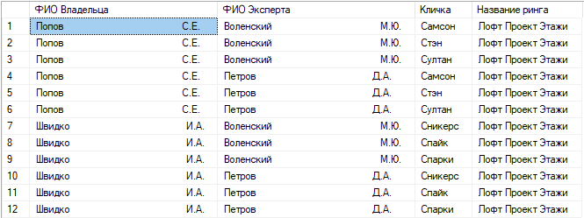

Рисунок 7 – Список экспертов, владельцев и собак участвующих в ринге Лофт Проект Этажи

1. Создание вычисляемых полей с использованием агрегатных функций (SUM, AVG, MAX, MIN, COUNT)

Указан список клубов, которые оканчивают время работы c 8 до 9 вечера. Список представлен на рисунке 8.

Листинг кода:

CREATE VIEW Запрос_5 as

SELECT TOP (100) Название_Клуба AS [Название клуба], Время_Начала_Работы AS [Время начала работы], Время_Окончания_Работы AS [Время окончания работы]

FROM Клубы

WHERE Время_Окончания_Работы BETWEEN '20:00' AND '21:00'

GROUP BY Название_Клуба, Время_Начала_Работы, Время_Окончания_Работы



Рисунок 8 – Список клубов, которые оканчивают время работы c 8 до 9 вечера

## Разработка клиентской части приложения

### Связывание с данными сервера SQL Server

Для реализации подключения базы данных необходимо использовать MS Access.

Для интеграции созданного хранилища данных с визуальными средствами разработки интерфейсов необходимо создать проект в MS Access и выполнить следующие действия, представленные на рисунках 9 – 11.

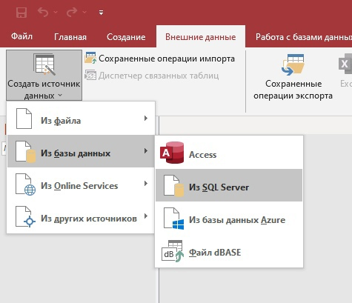

Рисунок 9 – Во вкладке внешние данные выбрать создать источник данных

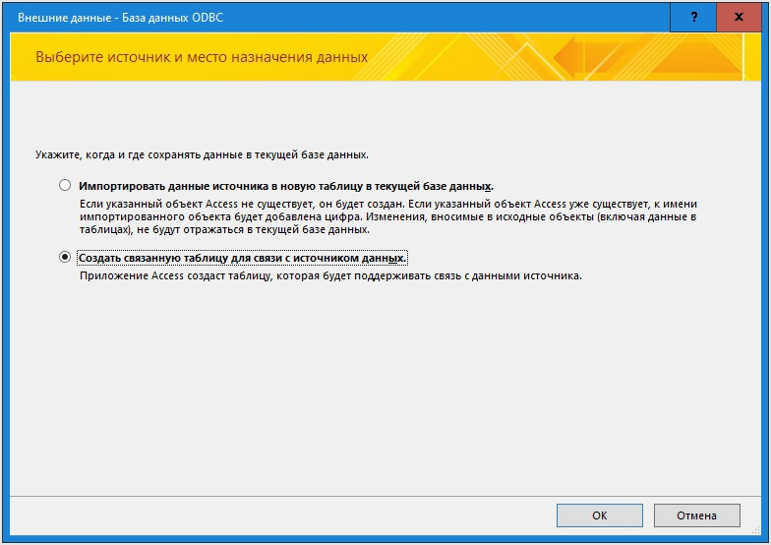

Рисунок 10 – Выбираем связывания таблицы с источником данных

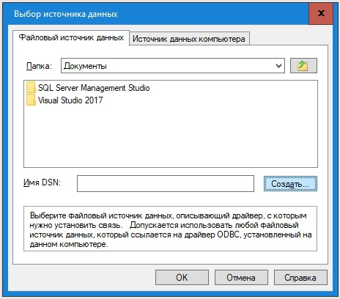

Рисунок 11 – В выборе источника данных необходимо создать сам источник

Для создания источника необходимо действовать следующим указаниям, представленным на рисунках 12 – 19.

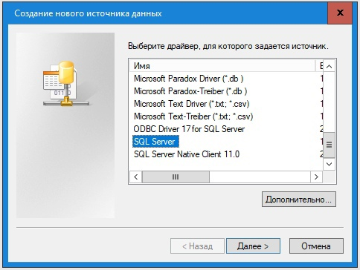

Рисунок 12 – Выбираем драйвер, для которого создаётся источник

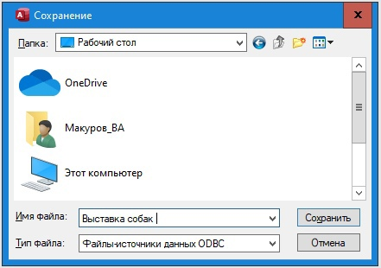

Рисунок 13 – Выбираем место сохранения источника данных

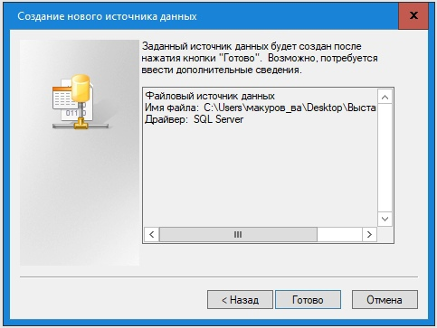

Рисунок 14 – Завершаем создание DSN и нажимаем готово

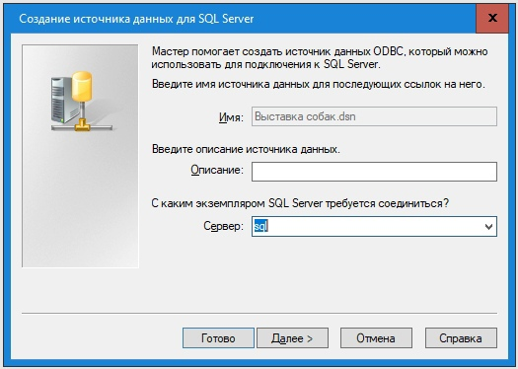

Рисунок 15 – Связываем наш источник данных с сервером sql

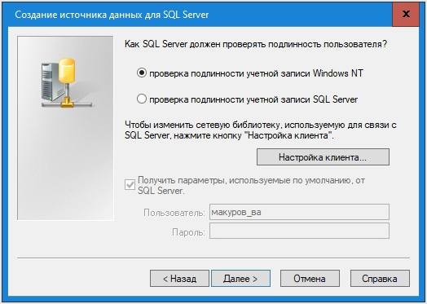

Рисунок 16 – В окне подлинности пользователя всё оставляем по умолчанию

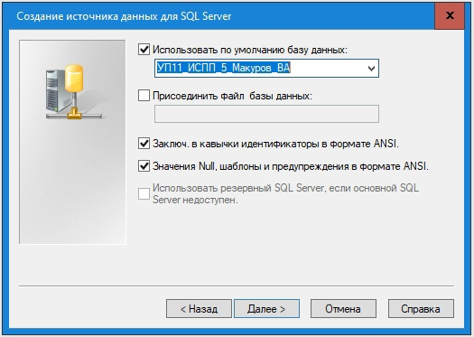

Рисунок 17 – Выбираем по умолчанию базу, в которой создавали серверную часть

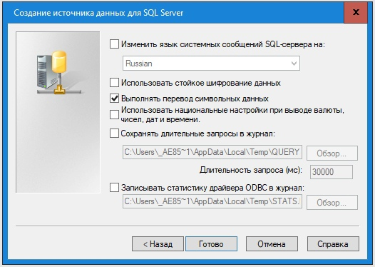

Рисунок 18 – Оставшиеся параметры оставляем по умолчанию

После создания источника данных, необходимо выбрать его, и перенести все таблицы. Действия представлены на рисунках 19 – 20.

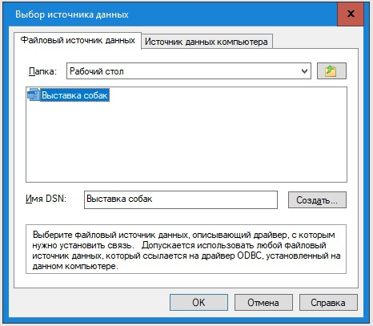

Рисунок 19 – Выбираем созданный источник данных

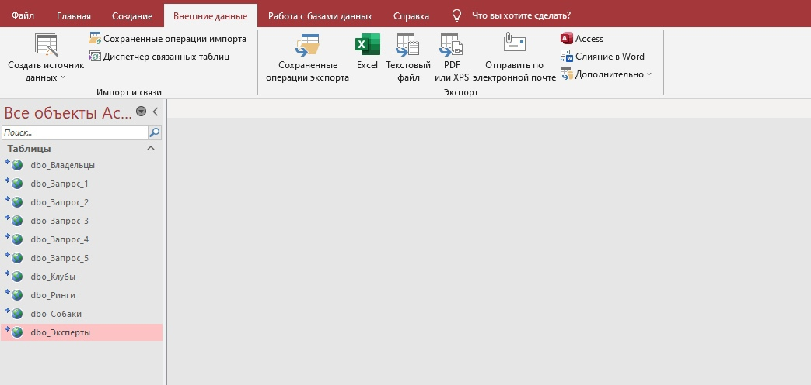

Рисунок 20 – SQL связана с Access и все таблицы перенесены

Для дальнейшего создания подчинённых форм необходимо создать физическую модель данных, которая выглядит аналогичным образом, которые были созданы раннее. Физическая модель представлена на рисунке 21.

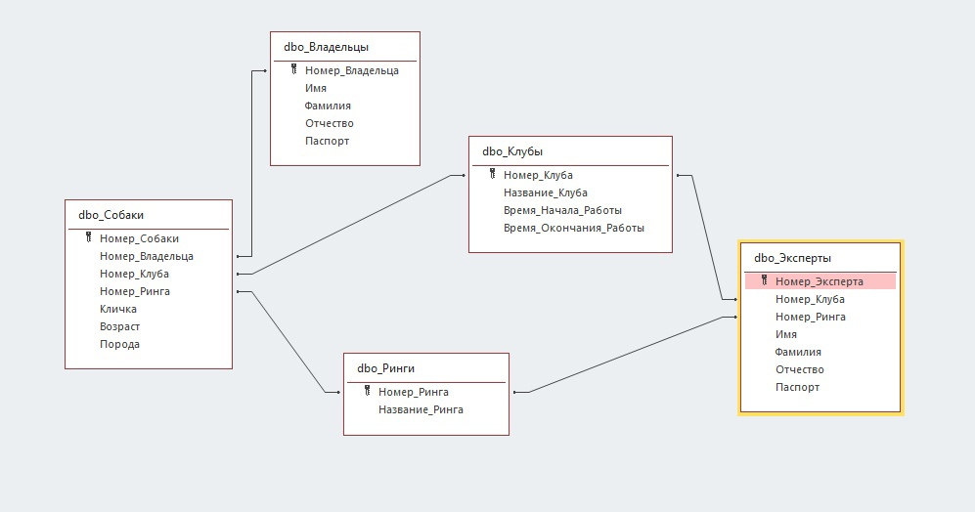

Рисунок 21 – Физическая модель данных

### Создание интерфейса в визуальной среде разработки

Для интегрированной базы данных был разработан интерфейс пользователя (главная кнопочная форма, формы таблиц и запросов). Для создания формы необходимо выполнить действия, указанные на рисунке 22-24.

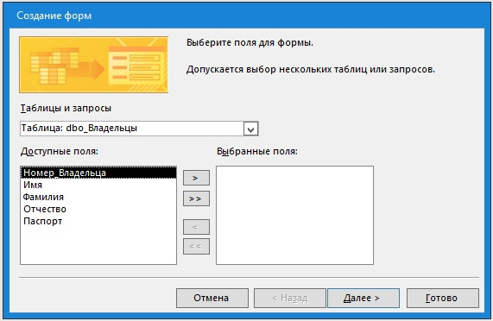

Рисунок 22 – Для начала необходимо выбрать таблицу, и во вкладке Создания перейти в мастер форм, где необходимо выбрать нужные поля

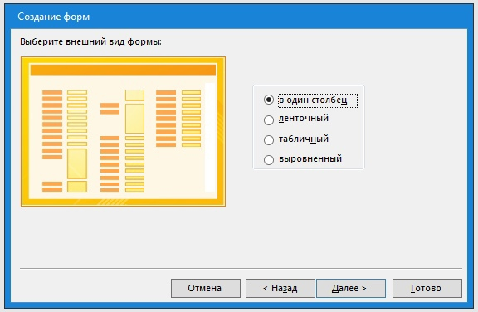

Рисунок 23 – Выбираем внешний вид формы

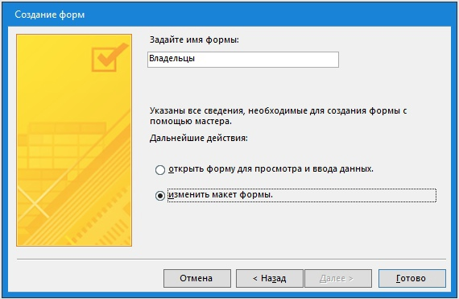

Рисунок 24 – Выбираем название формы и наживаем готово

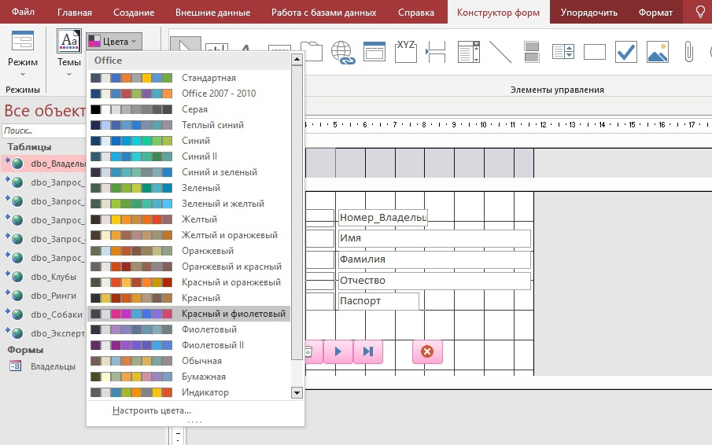

Рисунок 25 – После создания формы, в её конструкторе можно настроить цвет

Для удобной навигации между записями в таблице необходимо создать кнопки навигации для форм. Создание кнопок представлены на рисунках 26-28.

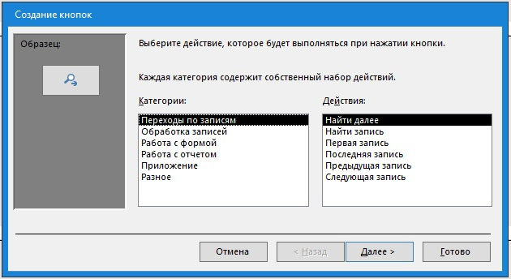

Рисунок 26 – Во вкладке конструктора формы выбираем на панели элементов объект кнопку и переходим в окно её создания, где уже выбираем её нужный функционал

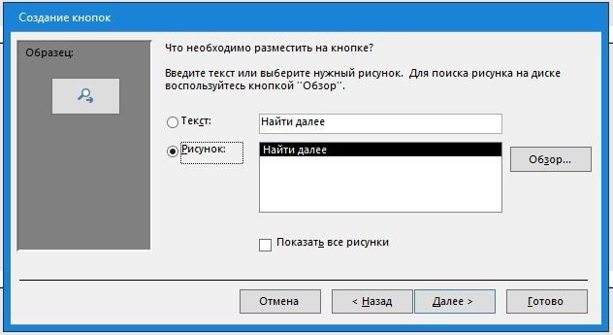

Рисунок 27 – Выбираем внешний вид кнопки

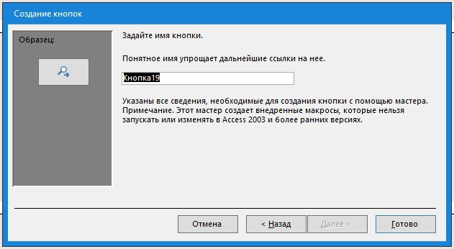

Рисунок 28 – Выбираем название кнопки и нажимаем готово

Необходимо повторить действия, указанные на рисунках 26-28, пока не будет создан весь функционал: переход на следующую запись; переход на предыдущую запись; переход на первую запись; переход на последнюю запись; создание новой записи; удаление записи; закрытие формы. Результат представлен на рисунке 29.

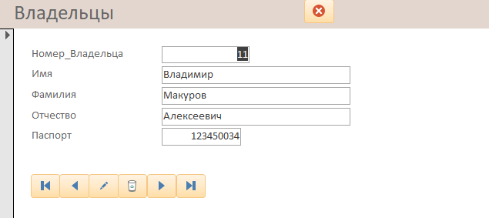

Рисунок 29 – Готовый вид формы

Дальше необходимо приложить этот шаблон формы ко всем остальным таблицам и запросам. Результат представлен на рисунке 30 – 39.



Рисунок 30 – Форма таблицы Владельцы

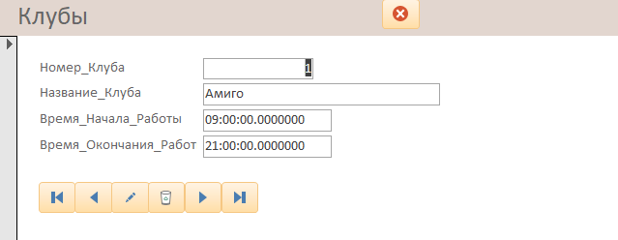

Рисунок 31 – Форма таблицы Клубы

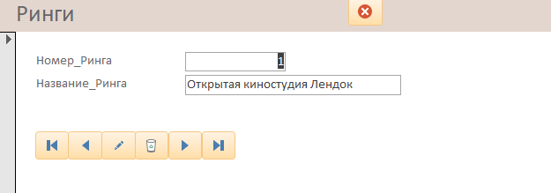

Рисунок 32 – Форма таблицы Ринги

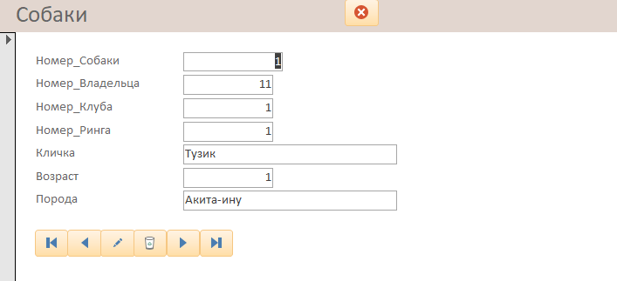

Рисунок 33 – Форма таблицы Собаки

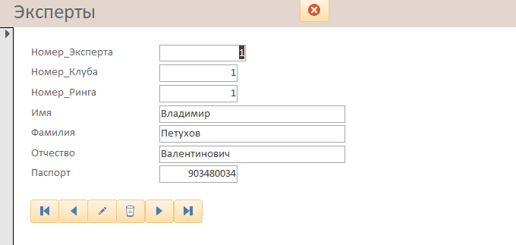

Рисунок 34 – Форма таблицы Эксперты

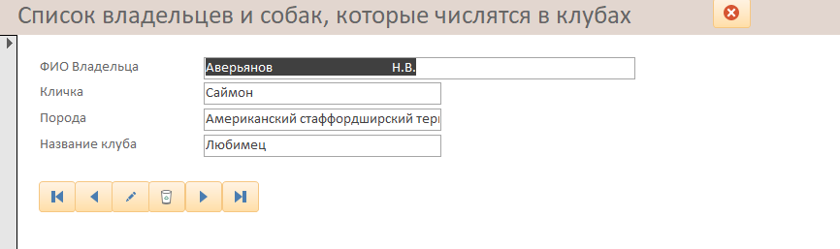

Рисунок 35 – Форма запроса 1

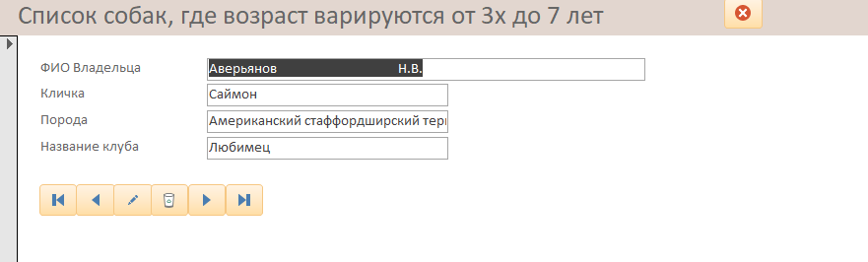

Рисунок 36 – Форма запроса 2

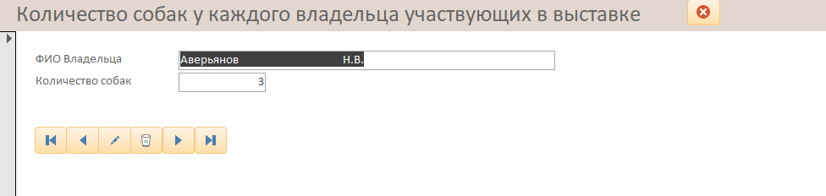

Рисунок 37 – Форма запроса 3

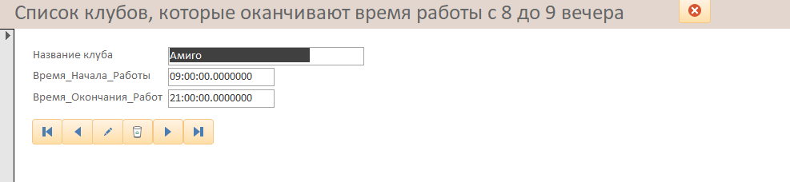

Рисунок 38 – Форма запроса 4

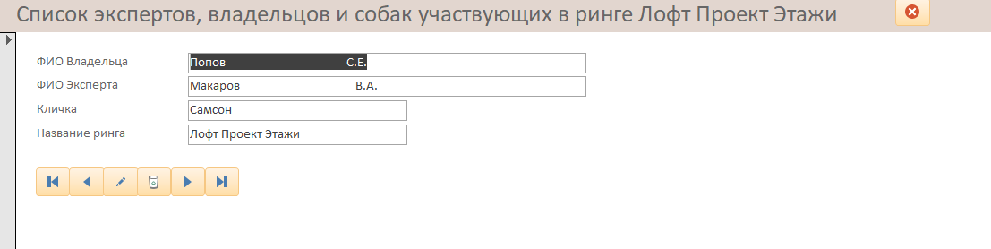

Рисунок 39 – Форма запроса 5

Для создания подчинённой формы владельцев и их собак, на рисунках 40 – 42 представлены следующие этапы.

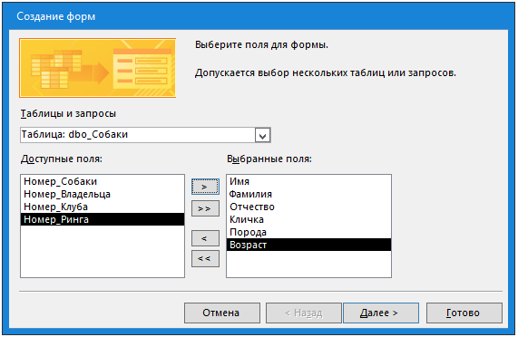

Рисунок 40 – В мастере форм необходимо выбрать несколько записей из разных таблиц

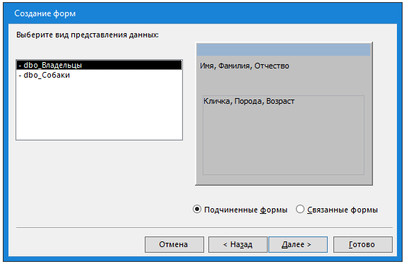

Рисунок 41 – Выбираем вид формы

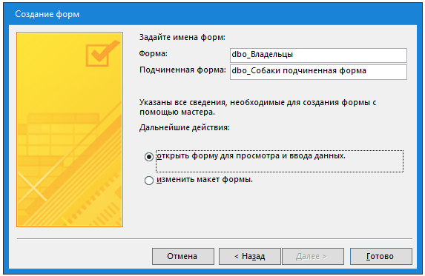

Рисунок 42 – Переименовываем её и нажимаем готово

Результат представлен на рисунке 43.

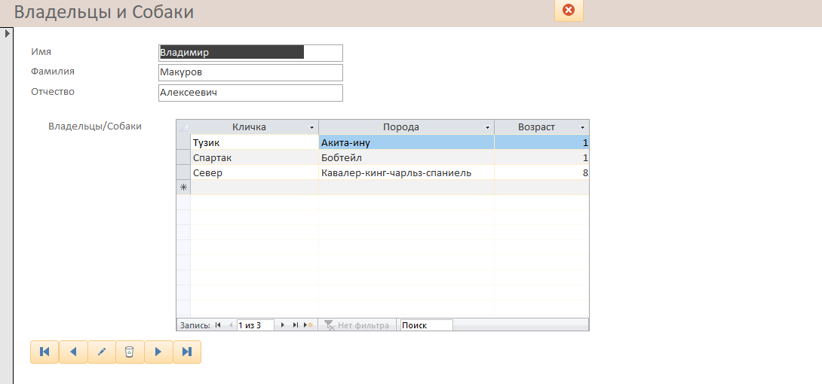

Рисунок 43 – Подчинённая форма Владельцы и Собаки

Для удобного перехода между формами необходимо создать главную кнопочную форму. Процесс создания представлен на рисунках 44 – 46.

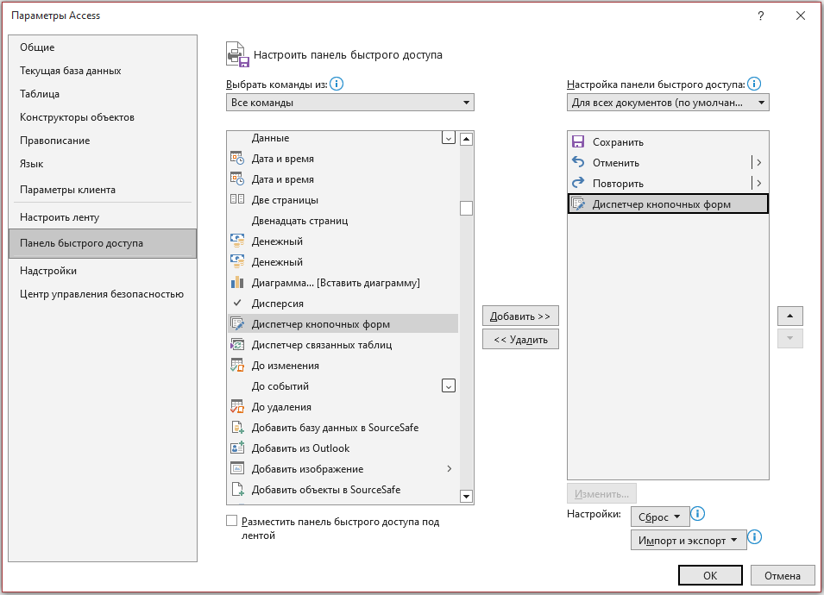

Рисунок 44 – В параметрах в панели быстрого доступа, из списка всех команд выбираем диспетчер кнопочных форм и переносим его в панель быстрого доступа

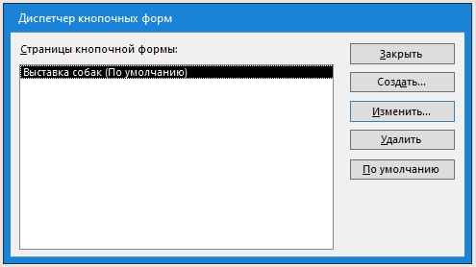

Рисунок 45 – После добавления диспетчера переходим в него и создаём главную кнопочную форму для всех форм

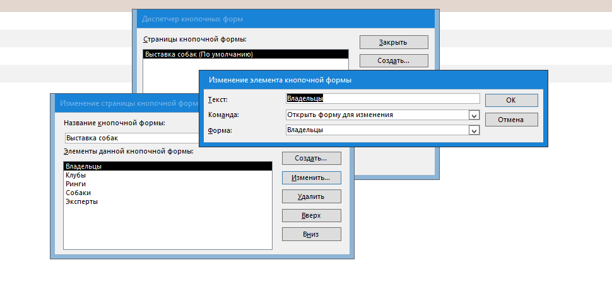

Рисунок 46 – Переходим в созданную кнопочную форму и там создаём элементы этой формы, которые будут ссылаться на все раннее созданные формы таблиц и запросов

Результат главной кнопочной формы представлен на рисунке 47.

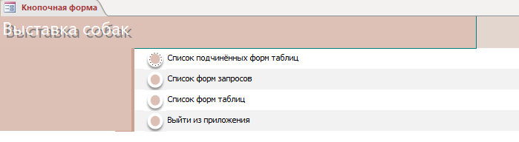

Рисунок 47 – Главная кнопочная форма

## Резервное копирование базы данных. Восстановление базы данных из резервной копии

### Резервное копирование базы данных

Для обеспечения необходимой защиты данных, было выполнено резервное копирование базы данных в Microsoft SQL Server Management Studio. Процесс создания показан на рисунках 48 – 49.

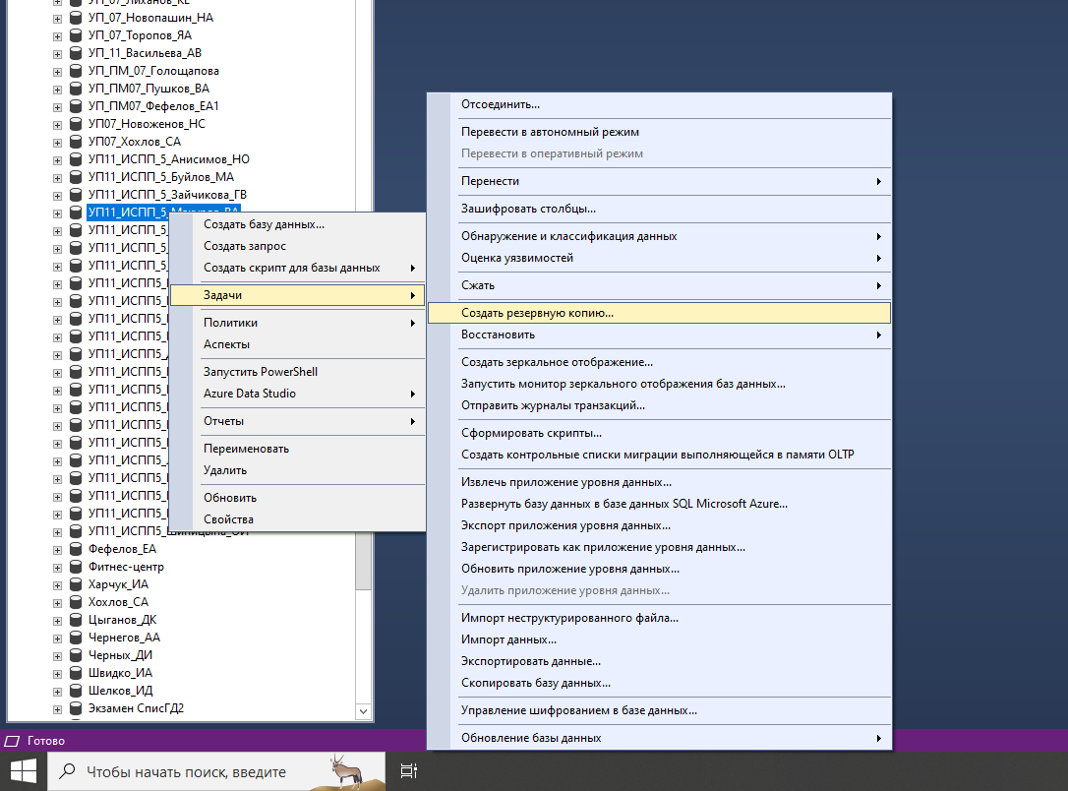

Рисунок 48 – Выбираем базу данных, нажимаем ПКМ на задачи, далее создать резервную копию

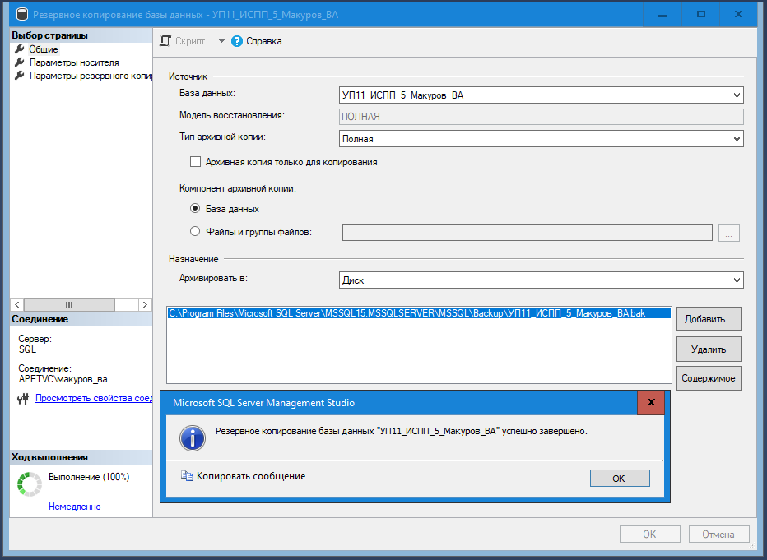

Рисунок 49 – В окне резервной копии оставляем всё по умолчанию и нажимаем кнопку готово

### Восстановление базы данных из резервной копии

Для восстановления базы данных необходимо отсоединить её. Процесс отсоединения указан на рисунках 50 – 51.

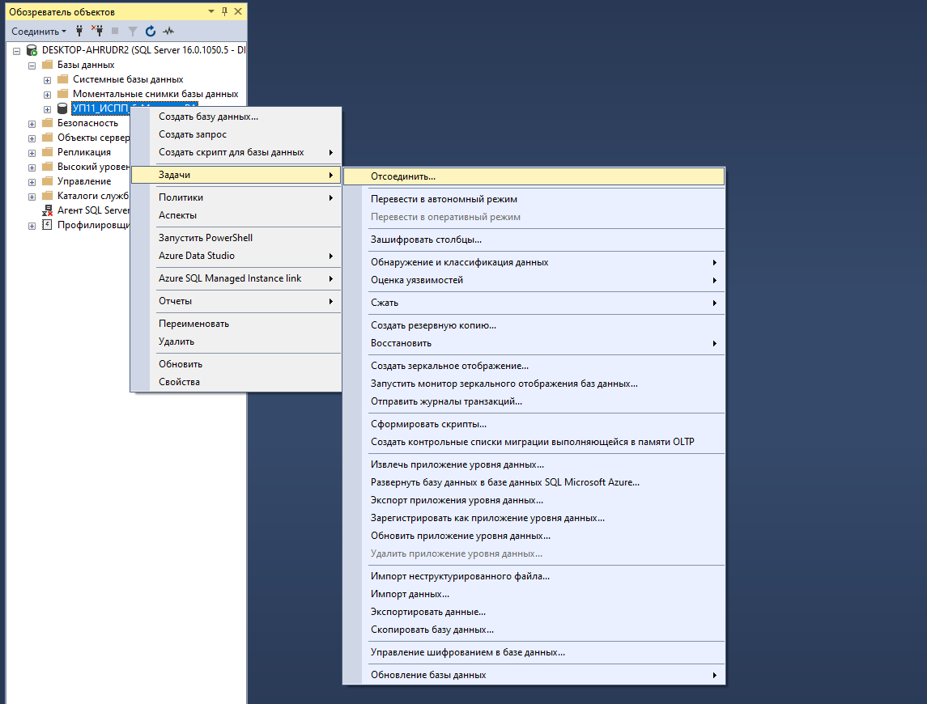

Рисунок 50 – Выбираем свою базу данных и через список задач выбираем отсоединить

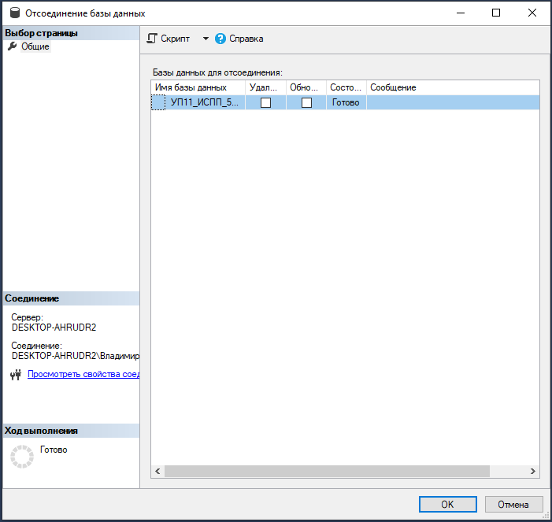

Рисунок 51 – В окне отсоединения оставляем всё по умолчанию и нажимаем кнопку окей

После отсоединения базы данных необходимо восстановить её. Процесс восстановления указан на рисунках 52 – 55.

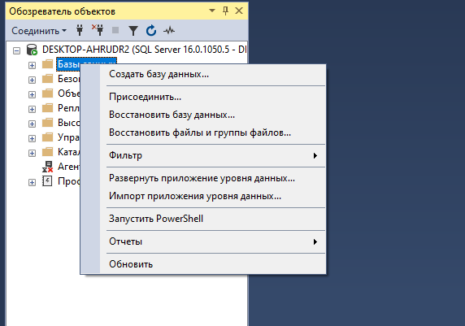

Рисунок 52 – Нажимаем ПКМ по папке базы данных и выбираем пункт восстановить базу данных

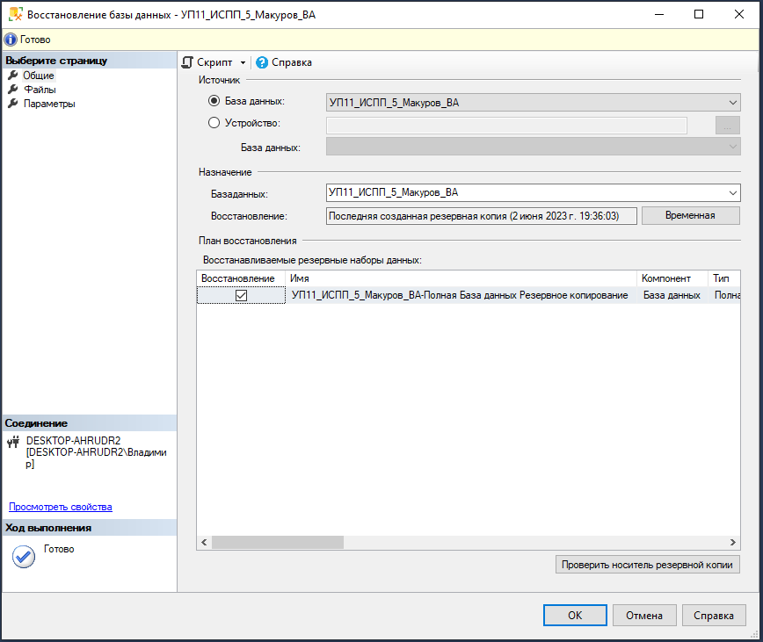

Рисунок 53 – В окне восстановления в источниках указываем свою раннее зарезервированную базу и нажимаем кнопку окей

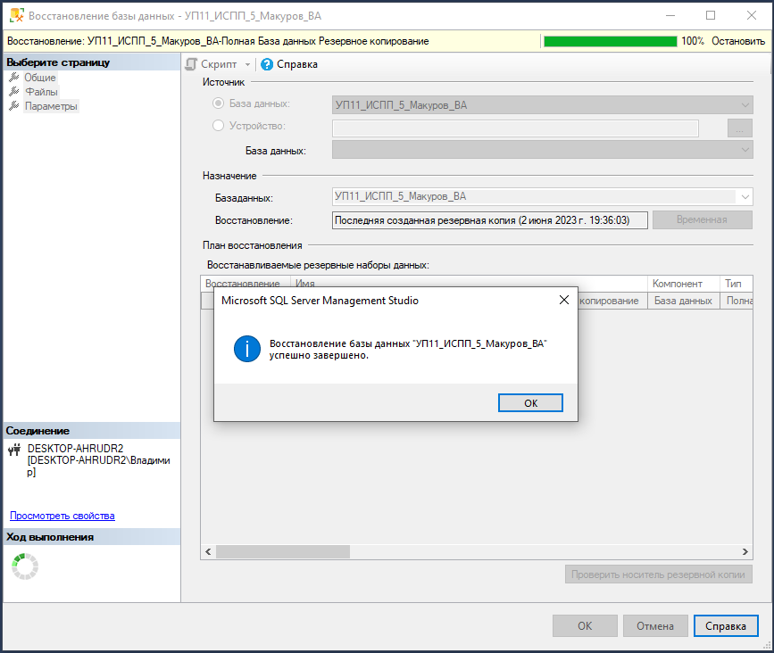

Рисунок 54 – База восстановлена успешно

## Реализация доступа пользователей к базе данных. Экспорт / Импорт базы данных в документы пользователя

В соответствии с определенными в п.1.2.2, пользователями информационной системы, были разграничены права доступа к приложению.

Для разграничения прав необходимо было разработать форму авторизации для всех пользователей. Форма авторизации представлена на рисунке 55.

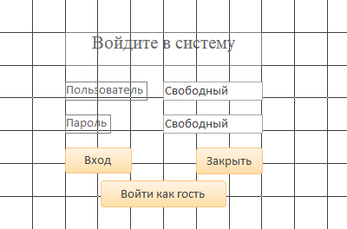

Рисунок 55 – Форма авторизации

Для каждой кнопки были прописаны свои макросы через обработчик событий. Результат представлен на рисунках 56 – 57.

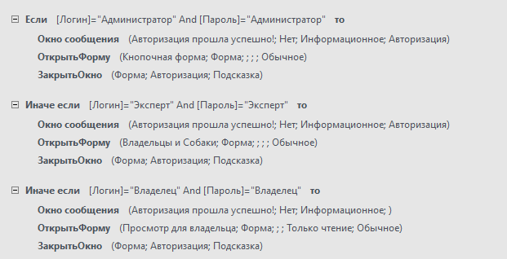

Рисунок 56 – Макрос кнопки Вход (Администратор, Эксперт, Владелец)

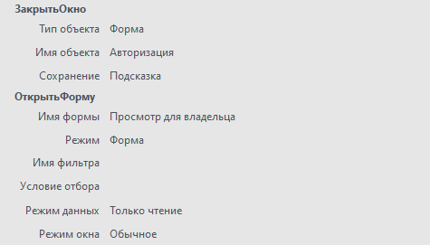

Рисунок 57 – Макрос кнопки Войти как гость

Конечный вид формы авторизации представлен на рисунке 58.

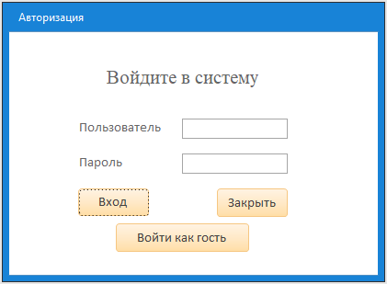

Рисунок 58 – Конечный вид формы Авторизация

1.8.1 Руководство пользователя

1. Назначение системы

Информационная система «Учёт ежегодных выставок собак» предназначена для автоматизации и увеличения работоспособности организаторов проведения этого мероприятия, а также для удобства пользователей в просмотре и редактировании в ней данных.

Основной целью информационной системы «Учёт ежегодных выставок собак» является отслеживание информации о собаках, их владельцах и экспертах, которые участвуют в этом мероприятии.

1. Условия применения системы

Требования к аппаратному обеспечению: компьютер пользователя должен поддерживать ОС Windows 10, а также ПО MS Access.

Минимальные системные требования к MS Access:

ОС: Windows 10

Процессор: любой двухъядерный с частотой не менее 1,6 ГГц

Оперативная память: 4 GB ОЗУ

Свободное место на диске: 4 GB

Квалификация пользователя: пользователь должен обладать навыками работы с операционной системой Windows 10, а также навыки пользования MS Access.

1. Подготовка системы к работе

Для запуска информационной системы «Учёт ежегодных выставок собак» необходимо установить на персональном компьютере пользователя ПО MS Access. Так же необходимо скачать информационную систему.

После установки MS Access и Информационной системы, необходимо открыть файл информационной системы, с помощью программного обеспечения MS Access.

После запуска появится окно авторизации.

1. Описание операций ИС

* Авторизация пользователя

Данный процесс предназначен для организации работы пользователей, распределяя права и обязанности каждого субъекта. Окно авторизации представлен на рисунке 58.

* Навигация по приложению

Кнопка Первая запись. Данный процесс происходит при нажатии на кнопку , он переносит пользователя на первую запись формы.

Кнопка Последняя запись. Данный процесс происходит при нажатии на кнопку , он переносит пользователя на последнюю запись формы.

Кнопка Предыдущая запись. Данный процесс происходит при нажатии на кнопку , он переносит пользователя на предыдущую запись формы.

Кнопка Следующая запись. Данный процесс происходит при нажатии на кнопку , он переносит пользователя на следующую запись формы.

Кнопка Добавить запись. Данный процесс происходит при нажатии на кнопку , он позволяет пользователю добавить новую запись формы.

Кнопка Удалить запись. Данный процесс происходит при нажатии на кнопку , он позволяет пользователю удалить существующую запись формы.

Кнопка Закрыть форму. Данный процесс происходит при нажатии на кнопку , он позволяет пользователю закрыть форму, в которой он находится.

# ЗАКЛЮЧЕНИЕ

В результате учебной практики был проведен анализ предметной области, спроектирована и разработана информационная система «Выставка собак», серверная часть которой была реализована в MS SQL, а клиентская часть в MS Access.

В MS SQL была создана база данных для хранения информации о владельцах, собаках, экспертах, клубах и рингах.

Клиентская часть, реализованная в MS Access, которая отражает все хранящиеся в базе данных таблицы. Также разработаны некоторые запросы, позволяющие редактировать и удалять существующие данные, добавлять новые и осуществлять поиск по таблицам.

* Запрос 1. Он выводит список всех владельцев и их собак, которые числятся в каком-то определённом клубе.
* Запрос 2. Этот запрос показывает собак, чей возраст варьируется от 3х до 7 лет. Это нужно для того, чтобы определять зрелый возраст собаки и пожилой.
* Запрос 3. Здесь выводится список, в котором показывается каждый владелец и количество собак, которые он имеет на данный момент.
* Запрос 4. Здесь указано количество владельцев, экспертов и собак, которые выступают на ринге Лофт Проект Этажи. Почему именно этот ринг? Именно этот ринг был первым когда-то, где начинались выставки собак.
* Запрос 5. В этом списке указаны клубы, которые закрываются с 8 до 9 вечера, так как это являются самые поздние и вечерние клубы, которые закрываются в это время.

Цели учебной практики были достигнуты путем проведения анализа предметной области, проектирования и прототипирования информационной системы и интеграции программных модулей.

Это позволяет сделать вывод, что поставленные цели и задачи выполнены в полном объеме.

В дальнейшем данная информационная система может быть модернизирована путем добавления новых таблиц, улучшения главной кнопочной формы и авторизации пользователей.

# БИБЛИОГРАФИЧЕСКИЙ СПИСОК

1. ГОСТ 20886-85. Организация данных в системах обработки данных. Термины и определения [Электронный доступ]. — Режим доступа: [ГОСТ 20886-85. Организация данных в системах обработки данных. Термины и определения /Центр сертификации Ростест (rostest.info)](https://rostest.info/gost/001.001.040.035/gost-20886-85/#:~:text=%D0%93%D0%9E%D0%A1%D0%A2%2020886%2D85.%20%D0%9E%D1%80%D0%B3%D0%B0%D0%BD%D0%B8%D0%B7%D0%B0%D1%86%D0%B8%D1%8F%20%D0%B4%D0%B0%D0%BD%D0%BD%D1%8B%D1%85%20%D0%B2,%D0%BD%D0%B0%D1%83%D1%87%D0%BD%D0%BE%2D%D1%82%D0%B5%D1%85%D0%BD%D0%B8%D1%87%D0%B5%D1%81%D0%) (Дата обращения: 03.06.2023 г.)
2. ГОСТ Р 59793–2021. Информационные технологии. Комплекс стандартов на автоматизированные системы. Автоматизированные системы. Стадии создания [Электронный доступ]. — Режим доступа: [ГОСТ Р 59793-2021. Информационные технологии. Комплекс стандартов на автоматизированные системы. Автоматизированные системы. Стадии создания (internet-law.ru)](https://internet-law.ru/gosts/gost/77858/?ysclid=lifap277mg519765664) (Дата обращения: 03.06.2023 г.)
3. Microsoft Visio [Электронный доступ]. — Режим доступа: [Microsoft Visio — Википедия (wikipedia.org)](https://ru.wikipedia.org/wiki/Microsoft_Visio) (Дата обращения: 03.06.2023 г.)
4. Microsoft SQL Server [Электронный доступ]. — Режим доступа: [Microsoft SQL Server — Википедия (wikipedia.org)](https://ru.wikipedia.org/wiki/Microsoft_SQL_Server) (Дата обращения: 03.06.2023 г.)
5. Microsoft Access [Электронный доступ]. — Режим доступа: [Microsoft Access — Википедия (wikipedia.org)](https://ru.wikipedia.org/wiki/Microsoft_Access) (Дата обращения: 03.06.2023 г.)
6. Дебби Валковски. Microsoft Office Visio 2003 для «чайников» = Visio 2003 For Dummies. — М: [«Диалектика»](https://ru.wikipedia.org/w/index.php?title=%D0%94%D0%B8%D0%B0%D0%BB%D0%B5%D0%BA%D1%82%D0%B8%D0%BA%D0%B0_(%D0%B8%D0%B7%D0%B4%D0%B0%D1%82%D0%B5%D0%BB%D1%8C%D1%81%D1%82%D0%B2%D0%BE)&action=edit&redlink=1), 2006. — С. 336.
7. Роберт Э. Уолтерс, Майкл Коулс. SQL Server 2008: ускоренный курс для профессионалов = Accelerated SQL Server 2008. — М: [«Вильямс»](https://ru.wikipedia.org/w/index.php?title=%D0%92%D0%B8%D0%BB%D1%8C%D1%8F%D0%BC%D1%81_(%D0%B8%D0%B7%D0%B4%D0%B0%D1%82%D0%B5%D0%BB%D1%8C%D1%81%D1%82%D0%B2%D0%BE)&action=edit&redlink=1), 2008. — С. 768.
8. Роберт Виейра. Программирование баз данных Microsoft SQL Server 2005. Базовый курс = Beginning Microsoft SQL Server 2005 Programming. — М: [«Диалектика»](https://ru.wikipedia.org/w/index.php?title=%D0%94%D0%B8%D0%B0%D0%BB%D0%B5%D0%BA%D1%82%D0%B8%D0%BA%D0%B0_(%D0%B8%D0%B7%D0%B4%D0%B0%D1%82%D0%B5%D0%BB%D1%8C%D1%81%D1%82%D0%B2%D0%BE)&action=edit&redlink=1), 2007. — С. 832.
9. Майк Гандерлой, Джозеф Джорден, Дейвид Чанц. Освоение Microsoft SQL Server 2005 = Mastering Microsoft SQL Server 2005. — М: [«Диалектика»](https://ru.wikipedia.org/w/index.php?title=%D0%94%D0%B8%D0%B0%D0%BB%D0%B5%D0%BA%D1%82%D0%B8%D0%BA%D0%B0_(%D0%B8%D0%B7%D0%B4%D0%B0%D1%82%D0%B5%D0%BB%D1%8C%D1%81%D1%82%D0%B2%D0%BE)&action=edit&redlink=1), 2007. — С. 1104.
10. Microsoft® SQL Server™ 2005.Реализация и обслуживание. Учебный курс Microsoft (Экзамен 70-431). — М: [«Питер»](https://ru.wikipedia.org/w/index.php?title=%D0%A0%D1%83%D1%81%D1%81%D0%BA%D0%B0%D1%8F_%D1%80%D0%B5%D0%B4%D0%B0%D0%BA%D1%86%D0%B8%D1%8F&action=edit&redlink=1), 2007. — С. 767.
11. Петкович Д. Microsoft SQL Server 2008. Руководство для начинающих. — C: [БХВ-Петербург](https://ru.wikipedia.org/w/index.php?title=%D0%91%D0%A5%D0%92-%D0%9F%D0%B5%D1%82%D0%B5%D1%80%D0%B1%D1%83%D1%80%D0%B3&action=edit&redlink=1), 2009. — С. 752.
12. Лори Ульрих Фуллер, Кен Кук. Access 2010 для чайников = Access 2010 For Dummies. — М: [«Диалектика»](https://ru.wikipedia.org/w/index.php?title=%D0%94%D0%B8%D0%B0%D0%BB%D0%B5%D0%BA%D1%82%D0%B8%D0%BA%D0%B0_(%D0%B8%D0%B7%D0%B4%D0%B0%D1%82%D0%B5%D0%BB%D1%8C%D1%81%D1%82%D0%B2%D0%BE)&action=edit&redlink=1), 2010. — С. 384.
13. Элисон Балтер. Microsoft Office Access 2007: профессиональное программирование = Alison Balter's Mastering Microsoft Office Access 2007 Development. — М: [«Вильямс»](https://ru.wikipedia.org/w/index.php?title=%D0%92%D0%B8%D0%BB%D1%8C%D1%8F%D0%BC%D1%81_(%D0%B8%D0%B7%D0%B4%D0%B0%D1%82%D0%B5%D0%BB%D1%8C%D1%81%D1%82%D0%B2%D0%BE)&action=edit&redlink=1), 2008. — С. 1296.
14. Майкл Грох, Джозеф Стокман, Гэвин Пауэлл. Microsoft Office Access 2007. Библия пользователя = Microsoft Office Access 2007 Bible. — М: [«Диалектика»](https://ru.wikipedia.org/w/index.php?title=%D0%94%D0%B8%D0%B0%D0%BB%D0%B5%D0%BA%D1%82%D0%B8%D0%BA%D0%B0_(%D0%B8%D0%B7%D0%B4%D0%B0%D1%82%D0%B5%D0%BB%D1%8C%D1%81%D1%82%D0%B2%D0%BE)&action=edit&redlink=1), 2008. — С. 1200.
15. Мэтью Мак-Дональд. Access 2007. Недостающее руководство = Access 2007 The missing manual. — СПб: [«БХВ-Петербург»](https://ru.wikipedia.org/w/index.php?title=%22%D0%A0%D1%83%D1%81%D1%81%D0%BA%D0%B0%D1%8F_%D0%A0%D0%B5%D0%B4%D0%B0%D0%BA%D1%86%D0%B8%D1%8F%22&action=edit&redlink=1), 2007. — С. 784.